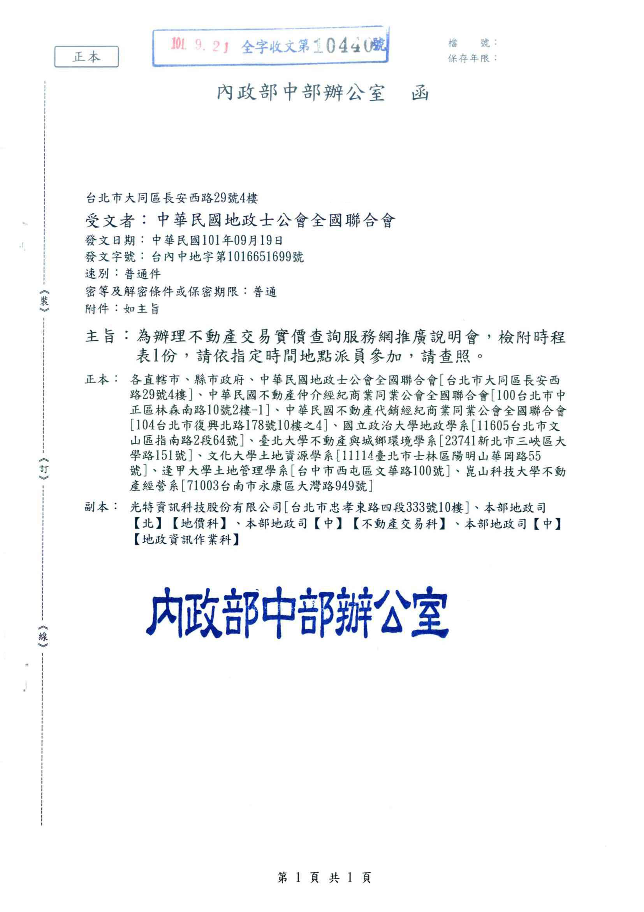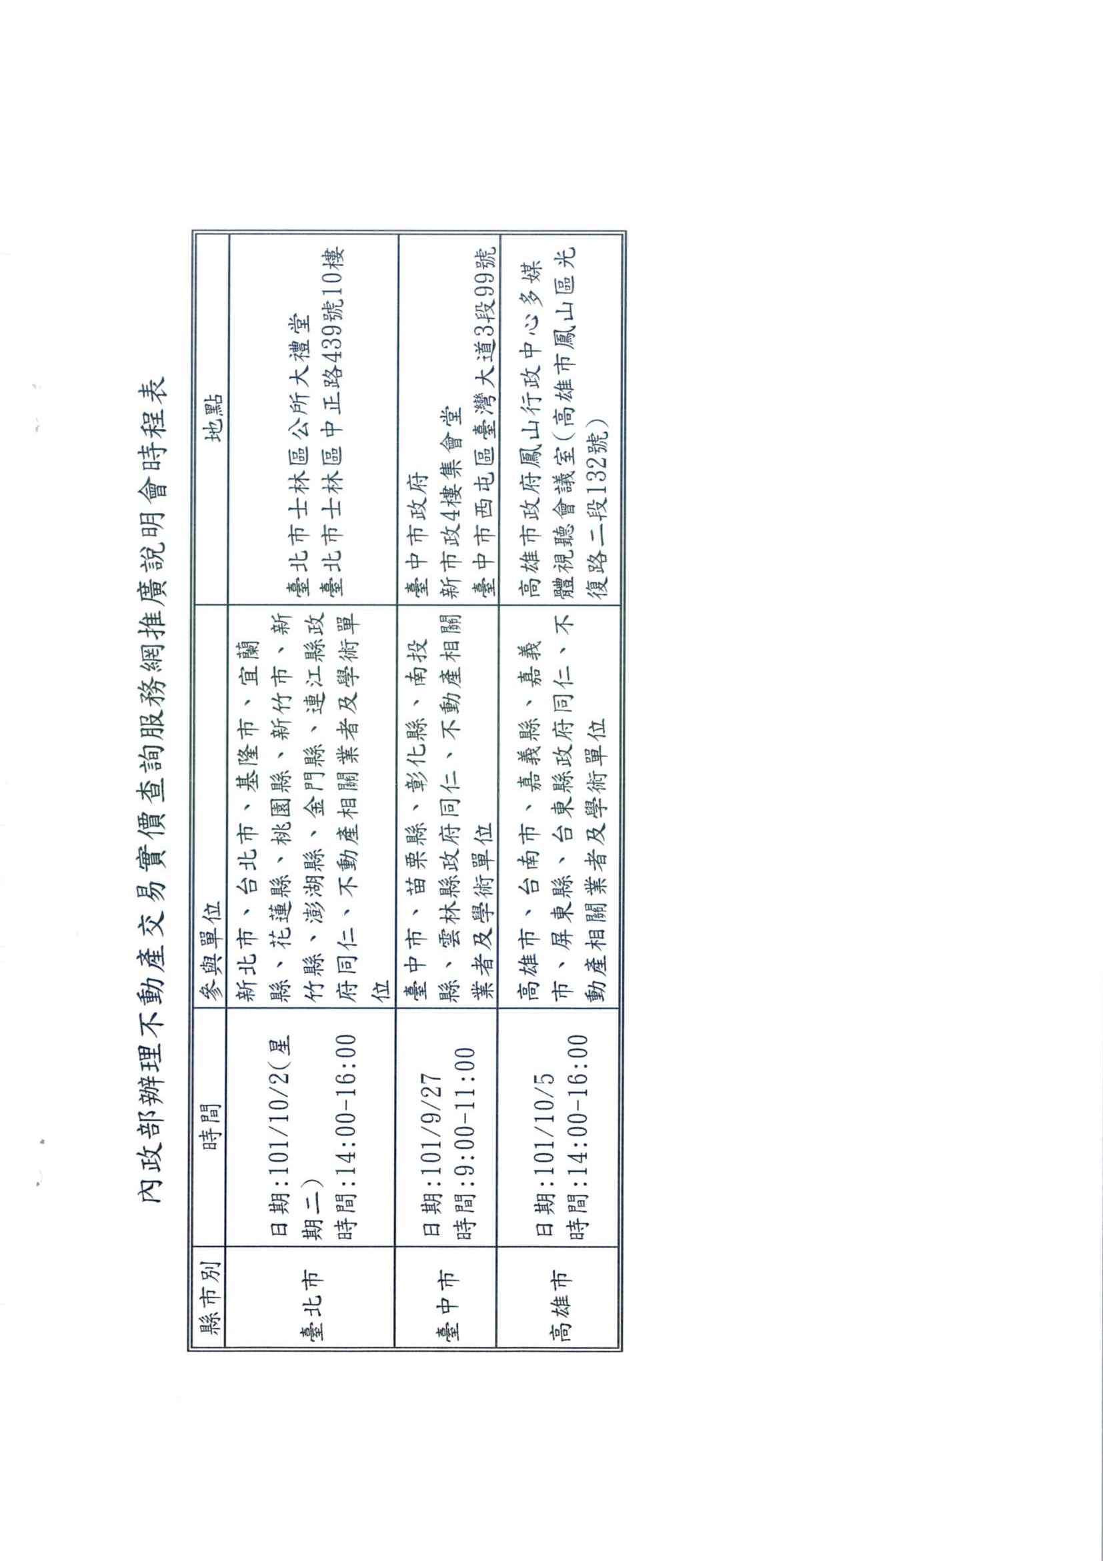
中華民國地政士公會全國聯合會 轉 知 | 中華民國101年9月21日  全地公(6)字第1016587號  (e：1016257)

